PAP
Ciencia de datos
Give me some credit

IF698972
Josefina Esmeralda Arriaga Hernández

9 de marzo del 2018 Guadalajara, Jalisco

Se presentará la predicción con tres modelos distintos (LogisticRegresion, RandomForest y XGBClassifier) del dataset “Give me some credit”, en donde se realizará un análisis exploratorio y el tunning de los parámetros de los modelos predictivos. El dataset se va a separar en 70% de entrenamiento y 30% de prueba para cuando se tenga la optimización de parámetros se realice el cross validation del modelo, al igual que una gráfica de la importancia de las variables y la comprobación del modelo con sus probabilidades de impagos.

Para cada modelo se graficará las curvas ROC, en el modelo de LogisticRegresion no se optimizará los parámetros, para RandomForect se graficará las curvas AUCROC comparando diferentes números de árboles y número de variables, por último, para xgboost se graficará las curvas AUCROC para los siguientes hiperparámetros: subsample, learning rate y max_depth. En el caso de XGBoost se va utilizar el early stopping con el propósito de utilizar menos memoria de la computadora y se graficará los casos en donde se utilizó early stopping con el número de árboles utilizados. Todo lo anterior se realiza con el propósito de encontrar el mejor modelo para el dataset sin llegar al overfitting y para aprender a realizar el tunning de hiperparámetros para distintos modelos predictivos.

- Descripción de dataset
Se comienza con una descripción de las variables dentro del dataset:
Variables | Variable | Tipo de variable | Descripción de variable
Variables independientes | RevolvingUtilizationOf  UnsecuredLines | Cuantitativo | Uso revolvente de cuenta no asegurada
Variables independientes | age | Cuantitativo | Edad
Variables independientes | NumberOfTime30-59Days  PastDueNotWorse | Cuantitativo | Número de veces que paga entre 30 a 60 días tarde
Variables independientes | DebtRatio | Cuantitativo | Porcentaje de deuda
Variables independientes | MonthlyIncome | Cuantitativo | Ingreso mensual
Variables independientes | NumberOfOpenCreditLines  AndLoans | Cuantitativo | Número de líneas de créditos y préstamos abiertos
Variables independientes | NumberOfTimes90Days  Late | Cuantitativo | Número de veces que paga 90 días tarde
Variables independientes | NumberRealEstateLoans  OrLines | Cuantitativo | Número de bienes o créditos inmobiliarios
Variables independientes | NumberOfTime60-89Days  PastDueNotWorse | Cuantitativo | Número de veces que paga entre 60 a 89 días tarde
Variables independientes | NumberOfDependents | Cuantitativo | Número de personas dependientes
Variable dependiente | SeriousDlqin2yrs | Cuantitativo | Pago retrasado por más de 2 años

- Análisis exploratorio
Se hace una consulta básica de la información del dataset
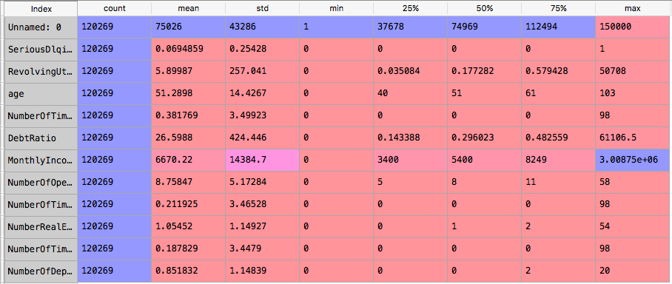

Se puede observar que hay datos únicos para todas las variables, que las edades comienzan en 0 y terminan en 103 (valores atípicos), el porcentaje de deuda varía desde 0.14 hasta 61106, el número de personas dependientes va de 0 hasta 20 y la variable de impago tiene un promedio de 0.25 esto quiere decir que del dataset 25% de la información es de personas que no pagan por más de 2 años.

Se realiza un análisis de las diferentes variables:
  - Uso revolvente de cuenta no asegurada
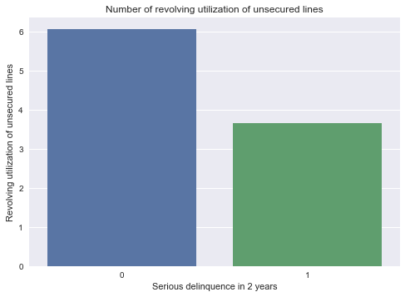
Se tiene que en promedio las personas que si pagan tienen 6 cuentas y las personas que no pagan tiene entre 3 a 4 cuentas esto quiere decir que las personas que no van pagando van teniendo menos acceso a líneas de crédito.

  - Edad
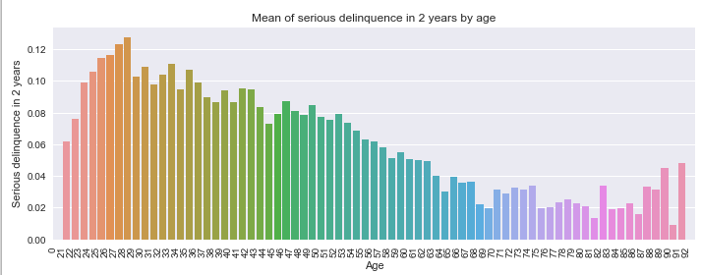

La gráfica muestra que las personas que más problemas tienen de pagar sus créditos son los que tienen entre 28 y 29 años y los que regularmente pagan a tiempo sus créditos son personas de 70 en adelante.

  - Número de veces que se paga entre 30 a 59 días tarde
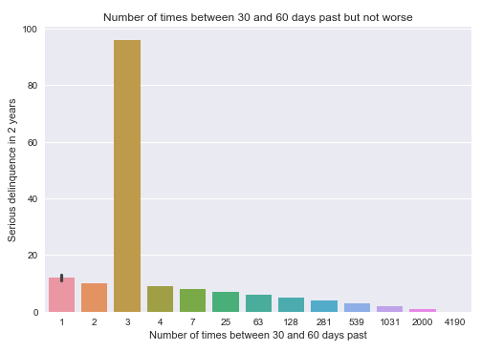

Se muestra que las personas repiten más seguido no pagar 3 veces entre 30 a 60 días tarde sin empeorar, es decir, a partir de las 4 veces es más probable que van a tardar más de los 60 días.

  - Porcentaje de deuda
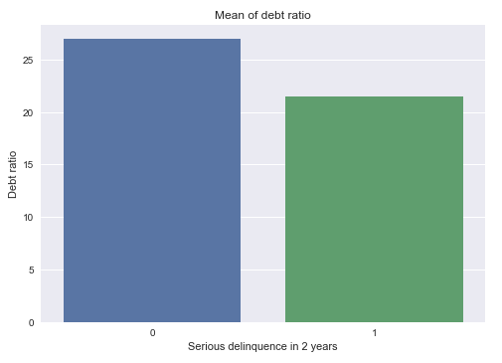

La gráfica muestra un comportamiento similar o no tan grande entre las personas que pagan y no pagan y su porcentaje de deuda, en promedio las personas que si pagan tienen un porcentaje de 27%, en cambio las personas que no pagan tienen un porcentaje de 22%.

  - Ingreso mensual
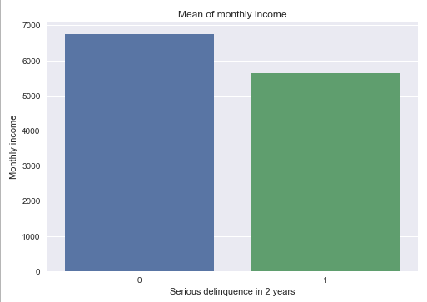

Se tiene que en promedio las personas que si pagan tienen un ingreso mayor que los que no pagan con una cantidad de 6700 y 5600 respectivamente.

  - Número de líneas de créditos y préstamos abiertos
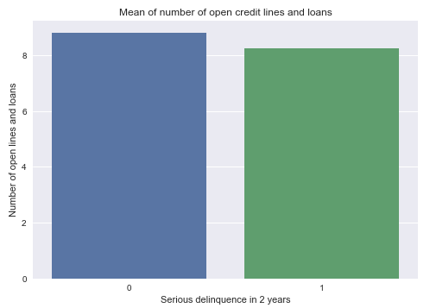
Se muestra el promedio de líneas de crédito y préstamos abiertos de ambos grupos, las personas que si pagan a tiempo tienen en promedio 8.7 y las personas que no pagan 8.2 esto quiere decir que no hay una diferencia muy grande entre ambos.

  - Número de veces que se paga 90 días tarde
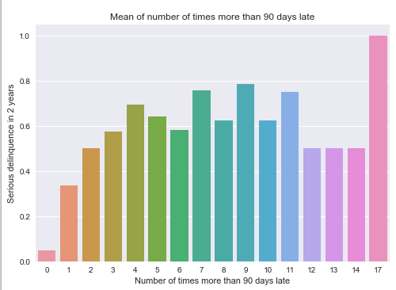

La gráfica muestra que en promedio la cantidad de veces que se tardan en pagar por más de 90 días es entre 5 a 10 veces.

  - Número de bienes o créditos inmobiliarios
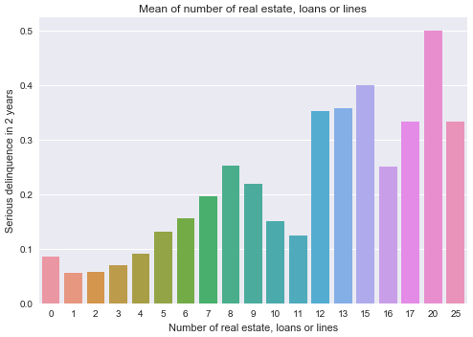

Se muestra que en promedio el mayor número de bienes y créditos inmobiliarios es de 20 y la menor cantidad es entre 1 y 2.

  - Número de veces que se paga entre 60 y 89 días tarde

Se muestra que en promedio el mayor número de veces que las personas pagan después de 90 días tarde es de 17 y el menor es 1 vez.

2.10 Número de personas dependientes
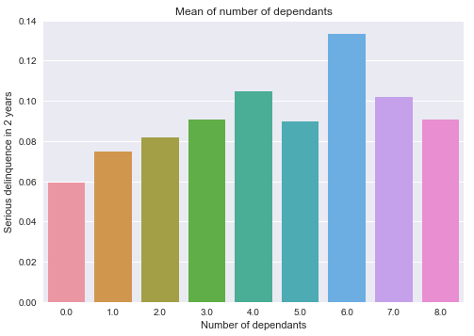
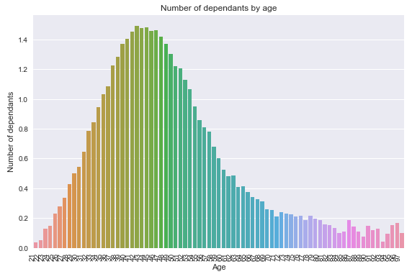

Se muestra dos gráficas, la primera muestra que las personas que tiene 6 personas dependientes son las más probables a no pagar, y los que tienen mayor probabilidad de pagar son las personas que no tienen personas dependientes.

En la segunda gráfica se muestra el número de dependientes que tienen en promedio todas las edades, tomando en cuenta la información anterior la edad de las personas que tienen a 6 personas dependientes es entre los 30 a 60 años.

- Modelos predictivos
Todos los modelos predictivos tendrán la misma separación de entrenamiento y prueba de 70% y 30% respectivamente.

  - Regresión logística
Se comienza con la predicción con el modelo de regresión logística en donde se tiene la siguiente matriz de confusión.
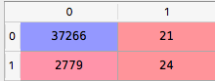

En donde se muestra que de los 37266 datos reales que son personas que si pagan a tiempo hubo 21 datos en la predicción que no acertaron y que hubo 2779 valores no acertados para las personas que no pagan y 24 datos acertados.
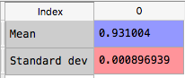

Se realiza un cross validation con los datos de entrenamiento para verificar si hay overfitting con 15 diferentes separaciones teniendo como media de calificación de la predicción de 93.10% y una desviación estándar de +/- 0.0008 respecto a la media.

Se grafica la importancia de las variables donde las principales son: NumberOfTime30-59DaysPastDueNotWorse, NumberRealEstateLoansOrLines y NumberOfTimes90DaysLate.

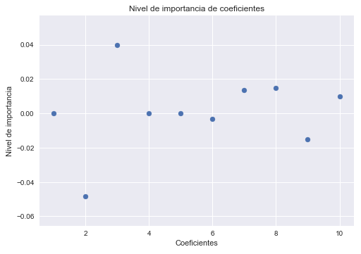

Se grafica los tres coeficientes más importantes y se compara el porcentaje de probabilidad de personas que no pagan.

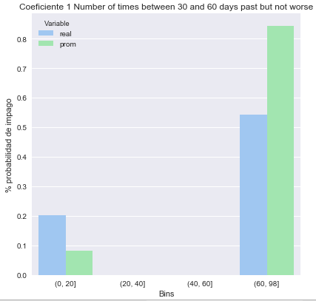
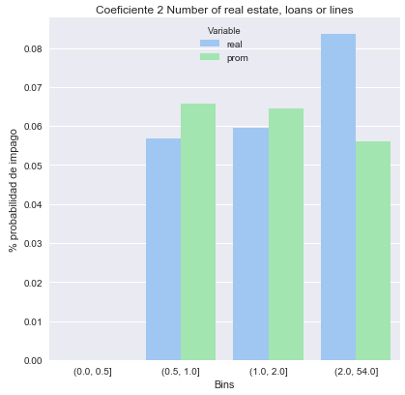
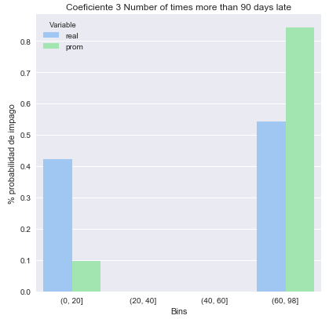

Del primer coeficiente solo se tiene datos de 0 y 98, al comparar los resultados reales con las probabilidades de la predicciones no se observa un comportamiento similar, para el segundo coeficiente se observa poca diferencia entre los primeros dos bins pero el tercero tiene una variación mayor y por último en el tercer coeficiente más importante no se tiene una similitud significativa.

  - Random Forest
Se realiza una gráfica en donde se compara los diferentes resultados de AUCROC con diferentes números de árboles y diferentes números de variables en este caso va de 2 a 11 variables y de 50 a 150 árboles. En donde se observa que el mejor resultado es con 2 variables y 150 árboles. No se realiza más árboles por falta de memoria en la computadora pero también se observa en la gráfica que al agregar más árboles la variable ganadora seguiría siendo de dos.
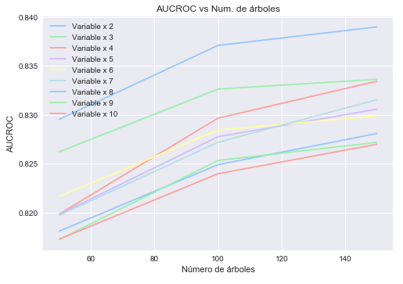

Con ese resultado se elabora la predicción de random forest en donde se tiene la matriz de confusión.
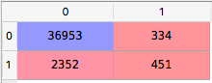

En donde se muestra que de los 36953 datos reales que son personas que si pagan a tiempo hubo 334 datos en la predicción que no acertaron y que hubo 2352 valores no acertados para las personas que no pagan y 451 datos acertados.
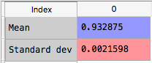
Se realiza un cross validation con los datos de entrenamiento para verificar si hay overfitting con 15 diferentes separaciones teniendo como media de calificación de la predicción de 93.28% y una desviación estándar de +/- 0.002 respecto a la media.

Se grafica la importancia de las variables donde las principales son: RevolvingUtilizationOfUnsecuredLines, DebtRatio, MonthlyIncome.
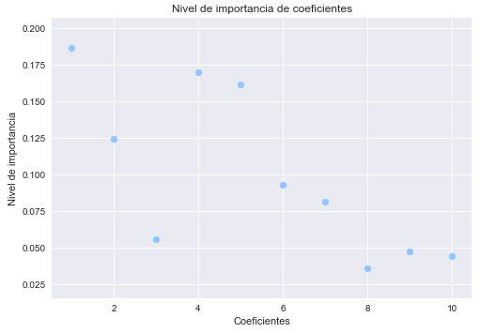

Se grafica los tres coeficientes más importantes y se compara el porcentaje de probabilidad de personas que no pagan.

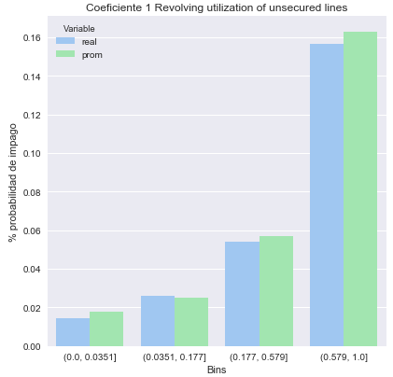
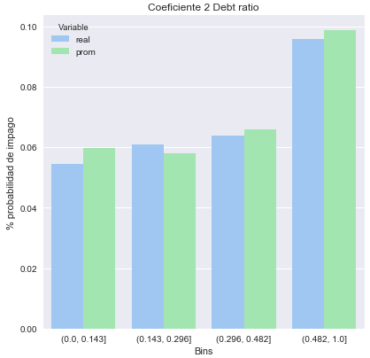

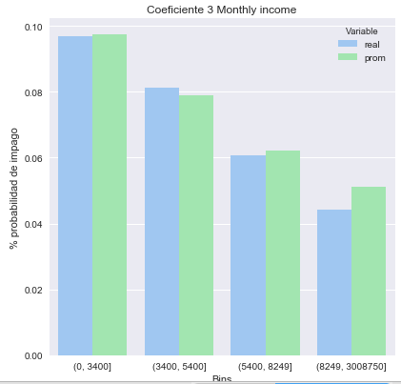

Al tener un mejor modelo predictivo se observa que en los tres coeficientes más importantes para el modelo hay un comportamiento muy similar entre los valores reales y la probabilidad de la predicción.

  - XGBoost
Por último, se va evaluar los siguientes hiperparámetros de XGBClassifer: Subsample, Learning rate y Maxdepth con el fin de evaluar sus desempeños respecto al AUCROC, en este caso se utiliza early stopping rounds con el fin de que se detenga cuando ya no observe una mejoría en las iteraciones y se toma otra división de X_train para que sea el de validación, se obtuvo las siguientes gráficas:
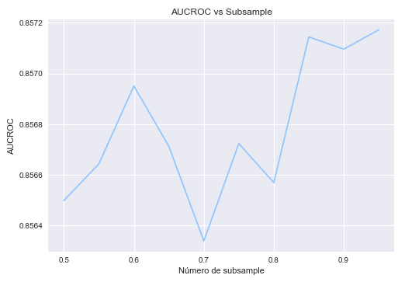
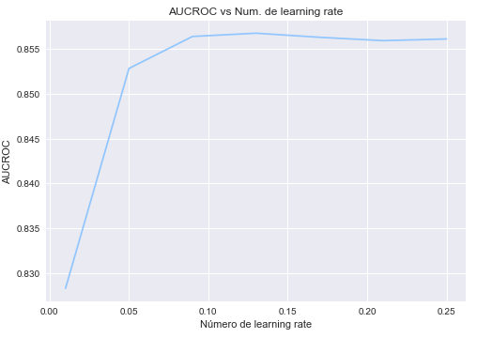
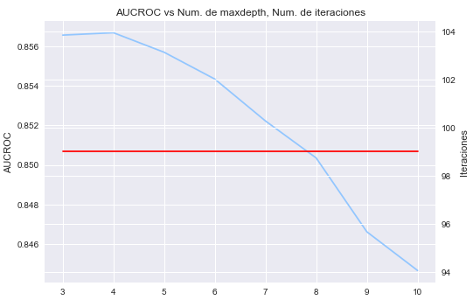
En el caso de subsample es mejor usar 1, en el caso de learning rate es mejor 0.13 y para max depth es mejor 4 y en todos los casos no hubo un early stopping como se muestra en el segundo eje Y de max depth.

Con estos resultados se realiza el modelo de XGBClasifier, se obtiene la siguiente matriz de confusión.
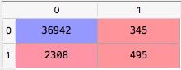
En donde se muestra que de los 36942 datos reales que son personas que si pagan a tiempo hubo 345 datos en la predicción que no acertaron y que hubo 2308 valores no acertados para las personas que no pagan y 495 datos acertados.
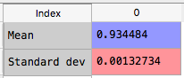
Se realiza un cross validation con los datos de entrenamiento para verificar si hay overfitting con 15 diferentes separaciones teniendo como media de calificación de la predicción de 93.44% y una desviación estándar de +/- 0.001 respecto a la media.

Se grafica la importancia de las variables donde las principales son: RevolvingUtilizationOfUnsecuredLines, DebtRatio, MonthlyIncome.
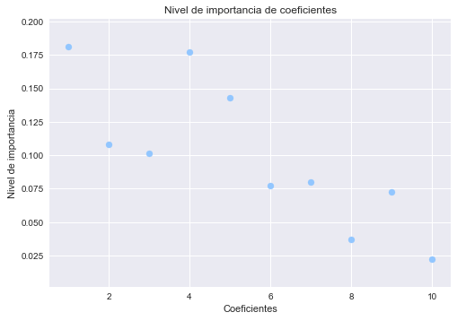
Se grafica los tres coeficientes más importantes y se compara el porcentaje de probabilidad de personas que no pagan.
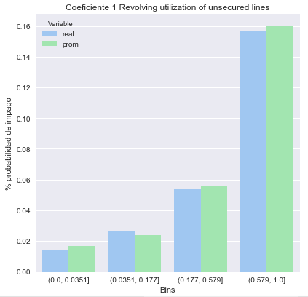
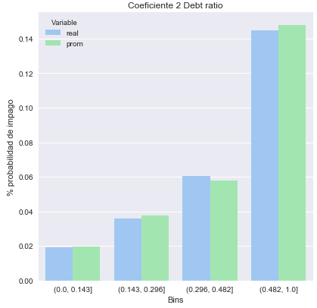
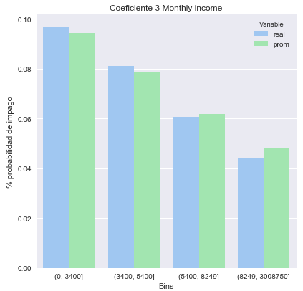
Al igual que con el modelo RandomForest se observa que hay un comportamiento muy cercano entre la Y real y la probabilidad de la predicción de Y, al tener un mejor modelo pero sin llegar al overfitting
- Comparación de modelos
Con la gráfica de AUCROC vs modelos predecidos siendo el azul la regresión logística, verde el RandomForest y el rojo XGBoost.
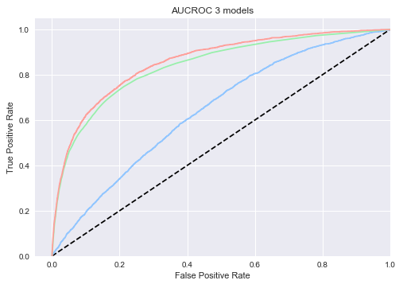
Se puede concluir que la mejor estimación es XGBoost con ayuda del tunning de hiperparámetros, la regresión logística se queda muy lejos de ser el mejor al carecer de hiperparámetros que manipular.

